Outfitly: agente funcional con herramientas, memoria y planificación
Evaluación Parcial N°2 · ISY0101 Ingeniería de Soluciones con IA
Integrantes: [Nombre Apellido 1] · [Nombre Apellido 2] Docente: [Nombre del docente] Fecha: [dd/mm/2026]
Repositorio: https://github.com/zbenja19/Outfitly

1. Requerimiento organizacional y alcance
Outfitly es el asesor de moda de una tienda de ropa física y online. En la EP1 se construyó un sistema RAG que responde con productos reales del catálogo. En esta segunda parte se evolucionó a un agente funcional que automatiza un flujo completo de la tienda: (1) entender lo que pide el cliente y recordar sus preferencias, (2) armar un outfit con prendas que existen y tienen stock en su talla, respetando un presupuesto, (3) verificar la propuesta contra el inventario y corregirla si falla, y (4) ejecutar acciones sobre el negocio (guardar el outfit, reservar y descontar stock) solo cuando el cliente lo autoriza.

2. Diseño e implementación del agente (IE1, IE2)
El agente está implementado con LangGraph 0.6 (ecosistema LangChain), usando Groq como LLM mediante su endpoint compatible con OpenAI, MongoDB Atlas como almacenamiento único (catálogo, memoria, conversaciones, outfits y reservas) y embeddings locales all-MiniLM-L6-v2. La Figura 1 muestra la orquestación de componentes y la Figura 2 el flujo del grafo en un turno.
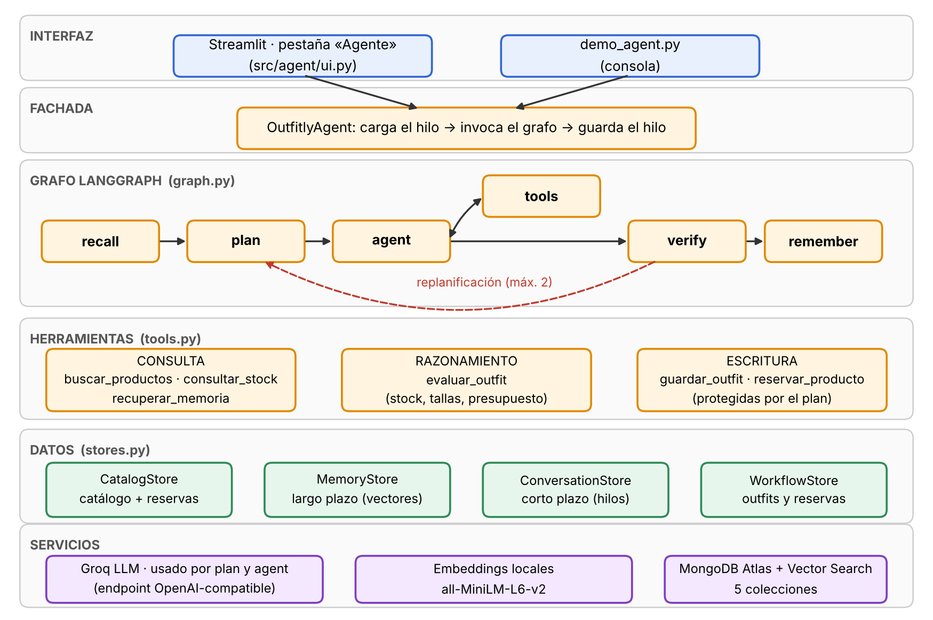
Figura 1. Arquitectura de orquestación de componentes (docs/diagramas/01_arquitectura.png).
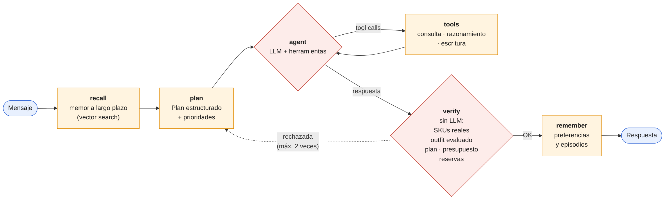
Figura 2. Grafo del agente: recall → plan → agent ⇄ tools → verify → remember, con ciclo de replanificación.
Se configuraron seis herramientas, agrupadas por tipo (src/agent/tools.py):
Tipo | Herramienta | Función y salvaguardas
Consulta | buscar_productos | Búsqueda semántica con pre-filtros duros (stock, categoría, género, ocasión, precio máximo por prenda). Devuelve una versión compacta del producto para ahorrar tokens.
Consulta | consultar_stock | Stock exacto actual de un SKU, por talla o completo.
Consulta | recuperar_memoria | Recupera preferencias y episodios del cliente por similitud semántica.
Razonamiento | evaluar_outfit | Cálculo determinista: existencia de SKUs, stock en la talla del cliente, total y presupuesto. Es la base de la verificación.
Escritura | guardar_outfit | Guarda el outfit en agent_outfits (solo si la intención del plan es outfit o reserva).
Escritura | reservar_producto | Descuenta stock con una operación atómica ($gte + $inc) y registra la reserva. Bloqueada si el plan no tiene intención “reserva”.

Las herramientas nunca lanzan excepciones al modelo: un error (agotado, talla inexistente, escritura no autorizada) se devuelve como resultado legible, de modo que el agente pueda cambiar de estrategia. Las escrituras reciben el estado del grafo mediante InjectedState, por lo que el LLM no puede reservar stock por iniciativa propia aunque “decida” hacerlo.

3. Memoria y recuperación de contexto (IE3, IE4)
- Corto plazo (continuidad dentro de la conversación). ConversationStore persiste los mensajes de cada hilo (thread_id) en MongoDB, de modo que la conversación sobrevive a un reinicio de la aplicación. Al LLM solo se envía una ventana deslizante de los últimos N mensajes más el turno actual completo; la ventana siempre parte en un mensaje del cliente para no cortar una llamada a herramienta (lo que el proveedor rechaza). Esto corrige el crecimiento lineal del prompt que en la EP1 producía errores 429/413.
- Largo plazo (continuidad entre conversaciones). MemoryStore guarda preferencias (“usa talla M y calzado 42”) y episodios (outfits guardados o reservados) como texto con embedding, en la colección agent_memory, indexada con Atlas Vector Search (memory_index, similitud coseno, filtro duro por user_id). El nodo recall recupera los recuerdos más similares al mensaje actual (umbral de relevancia 0,55) y los inyecta en el plan y en el prompt; el nodo remember escribe los nuevos, deduplicando con un umbral de 0,97. La memoria de un cliente nunca se mezcla con la de otro.
- Tolerancia a fallos. Si la memoria no está disponible, el agente responde igual y lo deja registrado en la traza.

4. Planificación y toma de decisiones (IE5, IE7)
El nodo plan le pide al LLM un objeto Plan estructurado: intención (outfit, consulta_stock, reserva o charla), ocasión, género, presupuesto, tallas, pasos ordenados por prioridad (p. ej. tops y bottoms prioridad 1, calzado 2, accesorios 5 y opcionales) y preferencias nuevas a recordar. Si el modelo no devuelve una salida estructurada válida, se usa un plan heurístico de respaldo. El nodo verify revisa de forma determinista, sin LLM, cada respuesta final: SKUs citados que no provienen de ninguna herramienta, outfit sin evaluar o con problemas, categorías obligatorias del plan ausentes, presupuesto excedido y reservas afirmadas sin ejecutarse. Si detecta problemas, devuelve las observaciones al planificador (máximo 2 replanificaciones); si se agotan, entrega la respuesta con un aviso explícito.
Se verificó el comportamiento adaptativo con 25 pruebas automáticas que ejecutan el grafo completo (LLM guionado y mongomock). Los escenarios principales:
Escenario | Condición cambiante | Decisión observada del agente
Outfit feliz | Presupuesto holgado | Plan → 3 búsquedas → evaluar_outfit → verificación OK sin replanificar.
Presupuesto excedido | Total $104.970 > $100.000 | verify rechaza; el planificador recibe la observación; el agente busca calzado con precio_max y propone SHO-006: total $94.970.
Stock cambia antes de reservar | Otro cliente agota SHO-002 talla 42 | reservar_producto falla sin dejar stock negativo; el agente busca una alternativa con stock y no registra reserva.
Escritura no autorizada | El LLM intenta reservar sin pedido del cliente | La herramienta bloquea la escritura; el verificador rechaza la afirmación “ya reservé”.
SKU inventado | Respuesta cita TOP-999 | verify lo rechaza por no estar fundamentado en herramientas; el agente corrige.
Reintentos agotados | El modelo insiste en una respuesta inválida | Degradación controlada: se entrega la respuesta con aviso ⚠️.
Memoria entre conversaciones | Nuevo hilo, mismo cliente | recall recupera “talla M, calzado 42”; otro cliente no recibe esa memoria.
Alcance de la evidencia: estas pruebas validan la orquestación (plan, herramientas, verificación, memoria), no la calidad de un modelo real; el comportamiento con Groq se muestra en la demo en vivo (demo_agent.py). La traza completa de cada escenario está en docs/EVIDENCIA_PRUEBAS.md.

5. Justificación de la orquestación (IE9)
Decisión | Alternativa descartada | Razón técnica
LangGraph | AgentExecutor / un único agente ReAct | El flujo requiere un ciclo de replanificación y nodos deterministas (verificar, recordar); un grafo de estado lo hace explícito y trazable.
langgraph 0.6.11 + langchain-openai hacia Groq | langchain-groq, langgraph 1.x | langchain-groq exige groq<1 (el proyecto fija 1.7.0) y langgraph 1.x exige langchain-core 1.x. Se comprobó la resolución completa de dependencias.
Verificación sin LLM | LLM como juez | Es reproducible, barata y no se deja convencer por el modelo: el inventario es la fuente de verdad.
Plan estructurado + respaldo | Que el LLM improvise | Hace explícitas las prioridades y asegura continuidad si la salida estructurada falla.
Persistencia propia de hilos | MongoDBSaver oficial | langgraph-checkpoint-mongodb es incompatible con las versiones fijadas de langchain-mongodb y pymongo.
Atlas para todo | Base adicional (Redis) | Un solo servicio ya requerido; Vector Search cubre catálogo y memoria con filtros duros.

6. Documentación, repositorio y pruebas (IE6, IE8)
El repositorio incluye el código fuente (src/agent: graph, tools, planner, stores, ui), el README con arquitectura, diagramas, decisiones y pasos precisos de ejecución, los diagramas y sus fuentes (docs/diagramas), la evidencia de pruebas y los scripts: create_vector_index.py (crea vector_index y memory_index), streamlit run app.py (pestaña “Agente”) y demo_agent.py --scenario (caso organizacional por consola). Las pruebas se ejecutan con python -m pytest sin red ni credenciales.

7. Conclusiones y reflexiones individuales
[Espacio reservado: la pauta exige que cada integrante redacte aquí, sin apoyo de IA, su reflexión personal sobre su aprendizaje y su contribución al proyecto, y las conclusiones técnicas del equipo.]
Integrante 1: [escribir]
Integrante 2: [escribir]

8. Declaración de uso de inteligencia artificial
Se utilizó Claude (Anthropic, vía Claude Code) como apoyo para: generar el código base del agente y de las pruebas, crear los diagramas Mermaid, redactar el README y un borrador de este informe. [El equipo debe completar aquí cómo revisó y validó el contenido, y qué partes fueron redactadas por los integrantes.] Las conclusiones y reflexiones individuales (sección 7) deben ser redactadas por los integrantes sin apoyo de IA.

9. Referencias (APA)
Anthropic. (2024). Building effective agents. https://www.anthropic.com/research/building-effective-agents
LangChain. (2025). LangGraph documentation. https://langchain-ai.github.io/langgraph/
Lewis, P., Perez, E., Piktus, A., Petroni, F., Karpukhin, V., Goyal, N., … Kiela, D. (2020). Retrieval-augmented generation for knowledge-intensive NLP tasks. Advances in Neural Information Processing Systems, 33, 9459–9474.
MongoDB. (2025). Atlas Vector Search overview. https://www.mongodb.com/docs/atlas/atlas-vector-search/
Reimers, N., & Gurevych, I. (2019). Sentence-BERT: Sentence embeddings using Siamese BERT-networks. Proceedings of EMNLP-IJCNLP 2019, 3982–3992.
Yao, S., Zhao, J., Yu, D., Du, N., Shafran, I., Narasimhan, K., & Cao, Y. (2023). ReAct: Synergizing reasoning and acting in language models. ICLR 2023. https://arxiv.org/abs/2210.03629

